Kochani!!!
W środę przypada Dzień Pluszowego Misia. W związku z tym chciałabym abyście podzielili się z nami Waszą ulubioną zabawką. Narysujcie ją!. Można też zrobić sobie zdjęcie z nią i wstawić w komentarzach na Facebooku. Zachęcamy do tego! W załączeniu kilka kart pracy na spostrzegawczość i kolorowanie. Miłej zabawy :-)
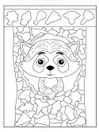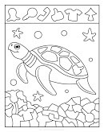
4
załączników
_
126519755_835098390626727
4302976905810866214
_n.jpg

147
K
126595392_837271557090426
_
7145637968078957196
_n.jpg

62
K
126792543_380024756541713
_
1901317510405105417
_n.jpg

181
K
126843587_170800411423181
_
8069689238632478478
_n.jpg

54
K

